Утверждаю__________ . директор МБОУ СОШ №6 Мельникова Г.А.

Сценарий
Спортивного праздника, посвящённого дню матери
«мама, папа и я- спортивная семья»
Дата проведения 30.11.2012г.
Место проведения спортзал школы.
Участники-дети и родители 1 «А» класса.
Учитель физкультуры: Л.Г.Честных.
Участники соревнований входят под музыку в зал и занимают свои места.
Ведущий представляет жюри и объявляет начало соревнований.
Для разминки на площадку выходят все дети и под музыку выполняют упражнения.

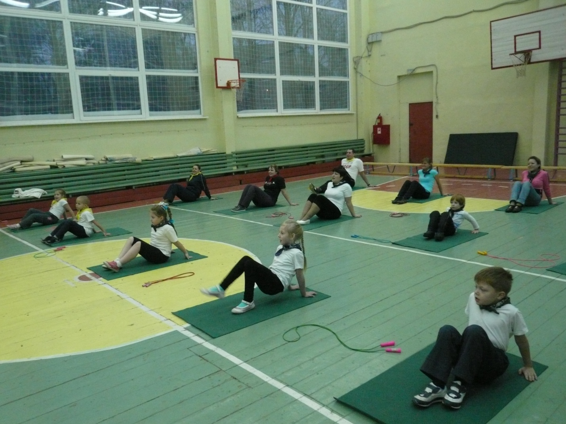

1 конкурс.Представление команды.(название,девиз или речёвка.
Оценка-3 балла)
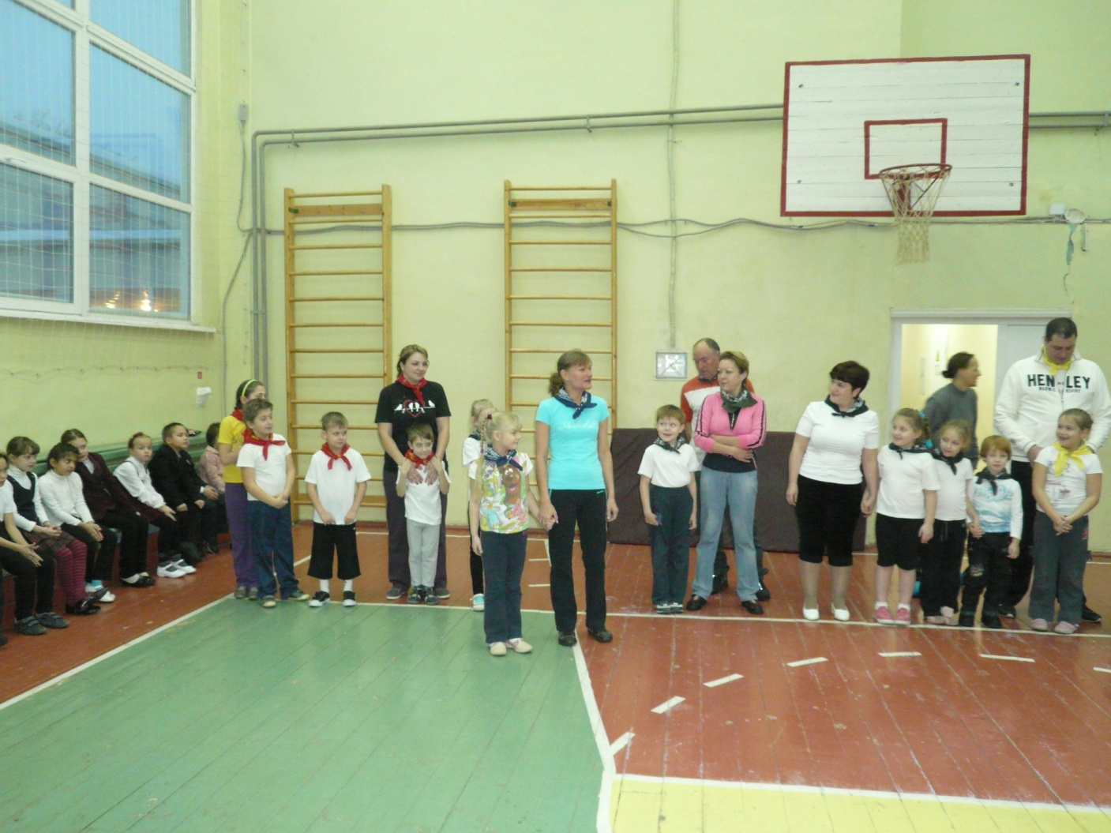

2 конкурс.
Портрет мамы. (каждый участник поочерёдно бежит к рисунку и рисует только 1 часть лица- овал, глаз. глаз, нос, рот, волосы, брови, шею, бусы.) Оценка- 4балла.

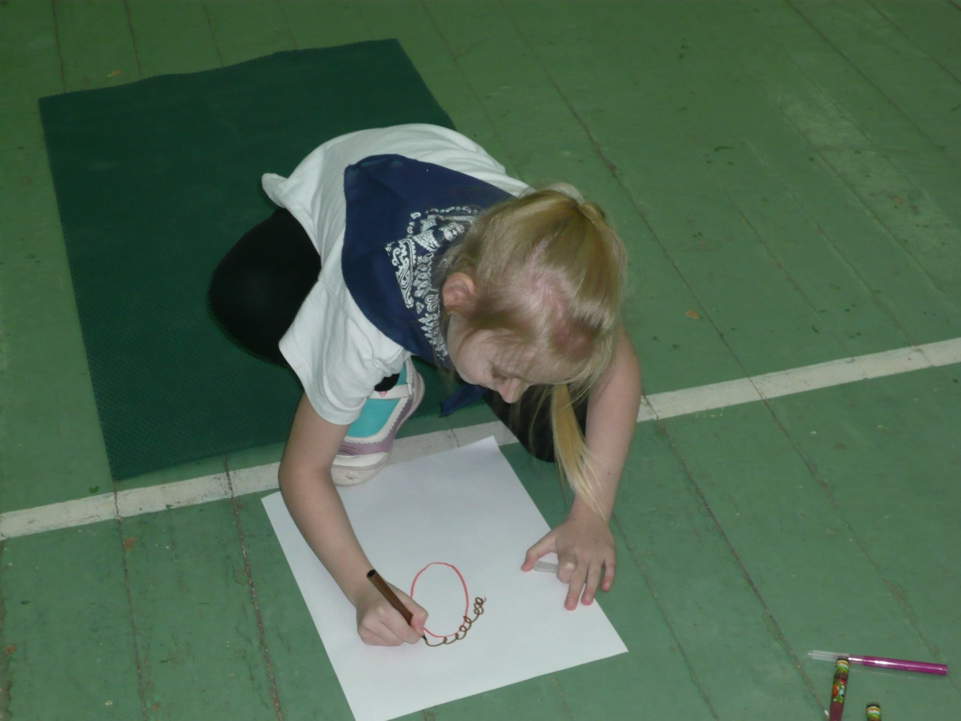

3 конкурс.Наш весёлый,звонкий мяч. (Обвести мяч вокруг стоек-
Дети: руками катить,как колобок,
Мамы:палкой,как в хоккее,
Папы:ногами.как в футболе.)
Оценка-5баллов.

4 конкурс. Конкурс капитанов.(Папа сажает ребёнка на плечи,
Мама подаёт мяч.Надо успеть за 30сек. попасть в б/кольцо как можно большее число раз.) Оценка- 5 баллов.

5 конкурс. Конкурс мам.(кто быстрее «накормит свою семью»-носить ложкой теннисные мячи) Оценка -5 баллов.

6 конкурс. Наши папы-силачи. (выбить палкой мяч из обруча, при этом папы за пояс связаны в парах ремнём) Оценка 5 баллов.

Жюри подводит итоги, а ведущий проводит игру с болельщиками.

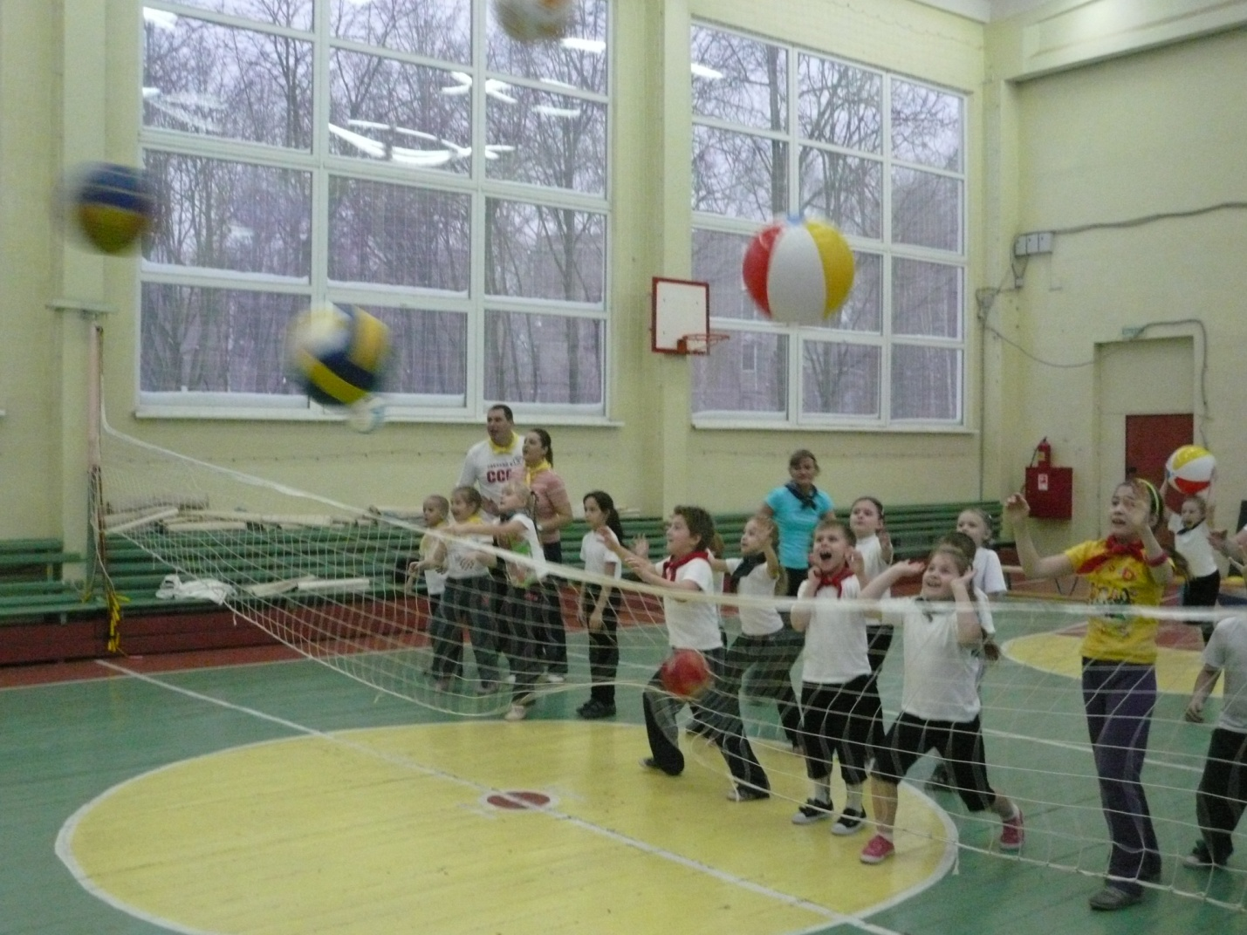

Все призёры и участники получают грамоты и памятные призы.
